**Smlouva o nájmu**

č.SMLO-0009/69793000/2025

*kterou níže uvedeného dne, měsíce a roku uzavřely ve smyslu ustanovení § 2201 a násl. zákona č. 89/2012 Sb., občanský zákoník, v platném znění, tyto smluvní strany:*

**Střední odborná škola a Střední odborné učiliště, Mladá Boleslav, Jičínská 762**

IČ: 69793000

se sídlem: Jičínská 762, 293 01 Mladá Boleslav

zastoupená: RNDr. Jiřím Šléglem, ředitelem

kontakty: telefon: 326 331 150; e-mail: [sulc@odbskmb.cz](mailto:sulc@odbskmb.cz)

č.ú.: 17538181/0100

na straně jedné jako pronajímatel (dále jen „pronajímatel“)

**a**

**RENGL, s.r.o.**

IČ: 25420160

DIČ: CZ25420160

se sídlem: Zákopnická 354/11, Liberec XIV-Ruprechtice, 460 14 Liberec

zastoupená: Jaroslavem Renglem, jednatelem

zapsaná: v obchodním rejstříku vedeném Krajským soudem v Ústí nad Labem,

oddíl C, vložka 17005

kontakty: telefon: 485 110 298, 485 110 896; e-mail: info@rengl.cz

na straně druhé jako nájemce (dále jen „nájemce“)

**I. Preambule**

1. Středočeský kraj je výlučným vlastníkem p.č. 1015/3 v ulici Jičínská, k.ú. Mladá Boleslav,   
   ve městě Mladá Boleslav, zapsaného na listu vlastnictví č. 3731 u Katastrálního úřadu  
   pro Středočeský kraj, Katastrální pracoviště Mladá Boleslav, který je přílohou č.1 k této smlouvě.
2. Správcem tohoto majetku ve vlastnictví Středočeského kraje je Střední odborná škola   
   a Střední odborné učiliště, Mladá Boleslav, Jičínská 762, Jičínská 762, Mladá Boleslav III, 29301 Mladá Boleslav (dále jen „pronajímatel“).

**II. Předmět nájmu**

1. Pronajímatel přenechává nájemci část nemovitosti, jak je vyznačeno v příloze č. 2 této smlouvy, do užívání za účelem umístění a provozování plakátovací plochy (dále jen „předmět nájmu“), jejíž vzhled je přílohou č. 3 této smlouvy.
2. Nájemce předmět nájmu do užívání přijímá a zavazuje se za něj platit pronajímateli nájemné.

**III. Doba nájmu**

Smluvní strany sjednaly, že nájemní vztah se sjednává na dobu určitou s účinností od 1.5.2025   
do 30.4.2026.

**IV. Nájemné**

1. Nájemce se zavazuje platit pronajímateli roční nájemné ve výši 8.265,- Kč   
   (slovy: osmtisícdvě stěšedesátpět korunčeských) + DPH v zákonné výši.
2. Nájemné bude nájemce platit pololetně, vždy k 30.6. a 31.12. daného roku na základě došlých faktur vystavených pronajímatelem.

**V. Práva a povinnosti smluvních stran**

1. Pronajímatel uděluje nájemci souhlas s umístěním plakátovací plochy v souladu s touto smlouvou.
2. Pronajímatel umožní po celou dobu trvání nájmu nerušené užívání předmětu nájmu a dále též přístup k plakátovací ploše nájemce na něm umístěné.
3. Pronajímatel má právo se kdykoliv během trvání této smlouvy přesvědčit, že předmět nájmu je užíván v souladu s právními předpisy a ustanoveními této smlouvy a upozornit nájemce   
   na případné nedostatky.
4. Pronajímatel se zavazuje svým jednáním či opomenutím neučinit ničeho, čím by umožnil v blízkosti předmětu nájmu umístění jiné plakátovací plochy, a/nebo umístění jiné věci, která by plakátovací plochu nájemce činila, byť z části cloněnou, zakrytou nebo nesrozumitelnou.
5. Pronajímatel je povinen pro případ prodeje nebo bezplatného převodu nemovitosti nového nabyvatele plně informovat o obsahu a trvání této smlouvy.
6. Nájemce je povinen na plakátovací ploše umístit označení o své obchodní firmě a kontaktními údaji.
7. Nájemce je povinen zachovávat dobrý technický stav plakátovací plochy, provádět její průběžnou kontrolu a údržbu včetně plakátů na ní vylepených.
8. Nájemce je povinen dbát a pořádek v bezprostředním okolí jeho plakátovací plochy a provádět úklid případných nečistot (stržených plakátů), které by vznikly.
9. Nájemce je povinen neprodleně informovat pronajímatele o stavu předmětu nájmu nebo nemovitosti, byl-li by v rozporu s jeho právem na nerušené užívání věci.
10. Nájemce je povinen vedle dalšího dodržovat právní předpisy České republiky vztahující se k reklamě, zejména pak zákaz propagace rasismu, fašismu či pornografie.
11. Nájemce je povinen po skončení platnosti této smlouvy na své náklady odstranit plakátovací (plakátovací) plochu a dát pronajatý prostor do původního stavu, s přihlédnutím k běžnému opotřebení.

**VI. Skončení nájmu**

1. Nájem skončí:
   1. uplynutím doby, na kterou byla sjednána, nebo
   2. dohodou smluvních stran, nebo
   3. výpovědí za podmínek v této smlouvě uvedených.
2. Pronajímatel má právo nájem předčasně vypovědět, nezaplatí-li nájemce přes písemné upozornění nájemné ani do třiceti (30) dnů ode dne jeho splatnosti a uvede ve výpovědi důvod. Výpovědní doba činí jeden (1) měsíc a počíná běžet prvním (1.) dnem měsíce následujícího po doručení písemné výpovědi.
3. Nájemce má právo nájem předčasně vypovědět, ztratí-li způsobilost k činnosti, k jejímuž užívání byl předmět nájmu určen podle této smlouvy, a uvede ve výpovědi důvod. Výpovědní doba činí jeden (1) měsíc a počíná běžet prvním (1.) dnem měsíce následujícího po dojití písemné výpovědi.

**V. Závěrečná ustanovení**

1. Tato smlouva nabývá platnosti podpisem poslední smluvní strany.
2. Tato smlouva se řídí českým právním řádem, zejména pak ustanoveními občanského zákoníku.
3. Tuto smlouvy lze měnit toliko písemnými a v řadě po sobě číslovanými dodatky.
4. Tato smlouva je vyhotovena ve dvou (2) stejnopisech, kdy každá ze smluvních stran obdrží po jednom (1) stejnopisu.

V Mladé Boleslavi dne …………….. V Liberci dne …………………….

Pronajímatel: Nájemce:

***Střední odborná škola a RENGL, s.r.o.***

***Střední odborné učiliště,***

***Mladá Boleslav, Jičínská 762***

*RNDr. Jiří Šlégl, ředitel* *Jaroslav Rengl, jednatel*

**Příloha č. 1 - výpis z katastru nemovitostí**

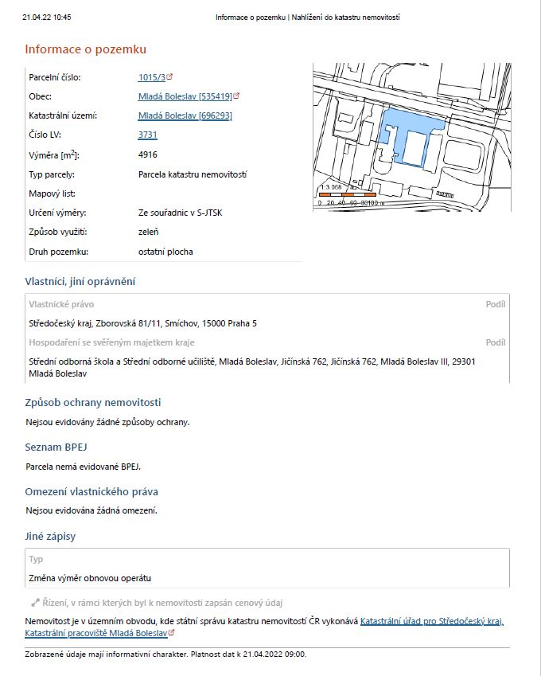

**Příloha č. 2 - snímek z katastru nemovitostí s vyznačením předmětu nájmu**



**Příloha č. 3 - vzhled plakátovací plochy**

